VUB - inschrijven als gaststudent

Belangrijke deadlines:
- Aanmelden als gaststudent voor sem 1 of jaarvakken: 18 oktober 2022
- Aanmelden als gaststudent voor sem 2: 12 maart 2023
Vooraf:
- zorg dat je een pasfoto op je pc hebt bewaard
- Tijdens het inschrijven krijg je mogelijks volgende melding “!! Ben je student aan de UGent? Neem dan voordat je je hier aanmeldt, zeker contact op met jouw faculteitssecretariaat van de UGent.”. Deze melding is niet van toepassing voor gastinschrijving ikv master gender en diversiteit. Je mag dus deze opmerking negeren.
- Personen die hun hoofdinschrijving aan een andere onderwijsinstelling hebben en die de toelating hebben om één of meerdere opleidingsonderdelen aan de Vrije Universiteit Brussel te volgen, schrijven zich in als gaststudent en dit uiterlijk binnen de maand na de start van het academiejaar, respectievelijk de start van het tweede semester.

- Ga naar https://student.vub.be/specifieke-info-voor-gaststudenten#studentenadministratie

Druk op de oranje knop ‘Aanmelden als gaststudent bij de VUB’ (onderaan webpagina). Je krijgt onderstaand scherm.
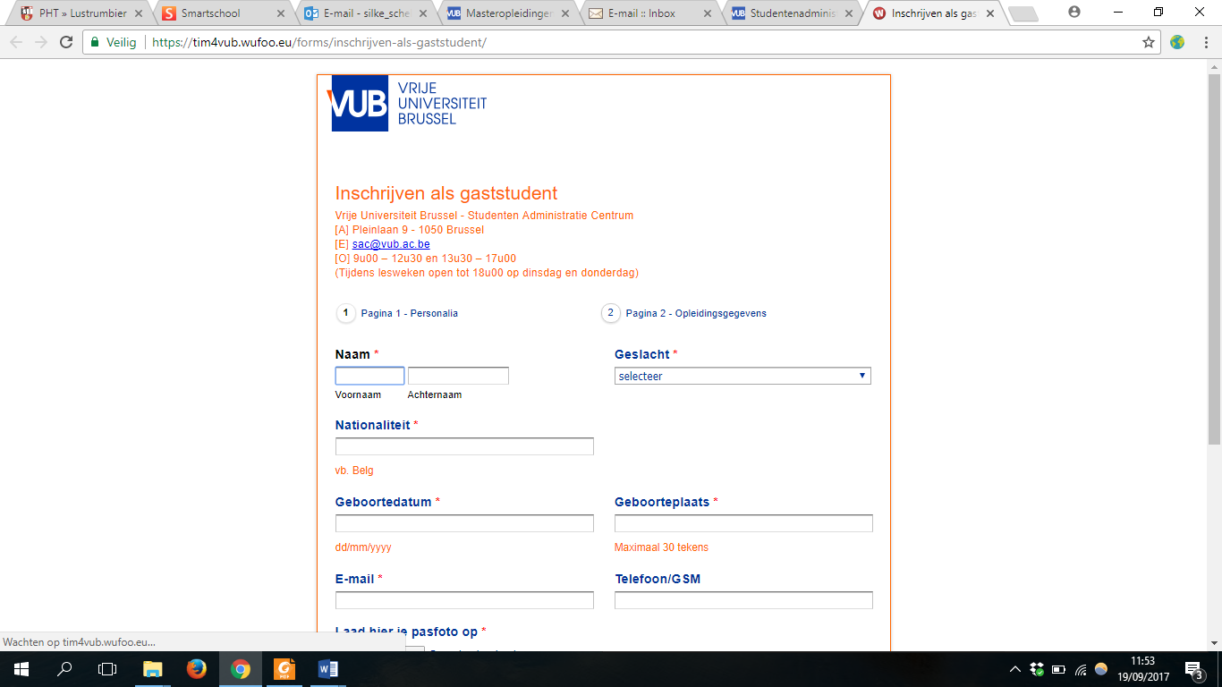

- Vul alle gegevens in en ga verder
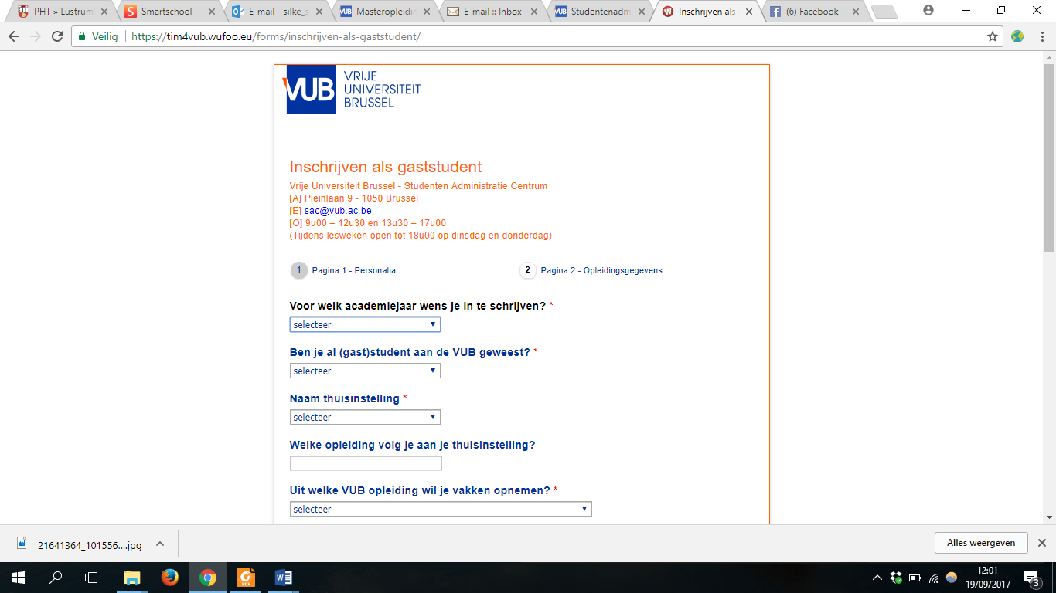

- Geef aan welke vakken je zal volgen aan de VUB (vast stamvak, flexibel stamvak en/of keuzevak)
Opgelet! Voor alle vakken die je op dit formulier invult zal de VUB administratie je registeren. Dit betekent ook dat je wijzigingen in de toekomst (vak extra opnemen, vak niet meer opnemen of vervangen door ander vak) ook steeds moet doorgeven aan VUB via 'facLW@vub.be'. Dergelijke wijzigingen registreer je ook ALTIJD aan de UGENT (zie deze link).
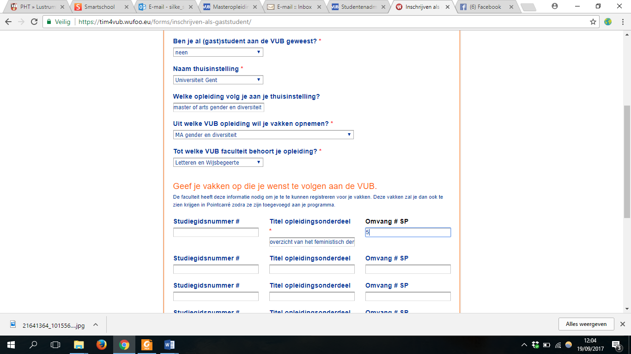

- Klik op versturen. Je krijgt nu normaal een bevestiging van inschrijving als gaststudent.
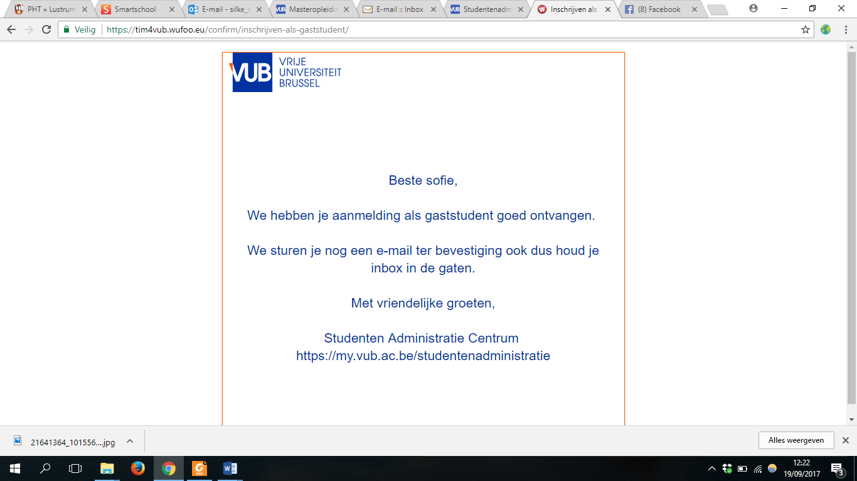

- Check je e-mail. Als je geen e-mail ontvangt, check jouw spam
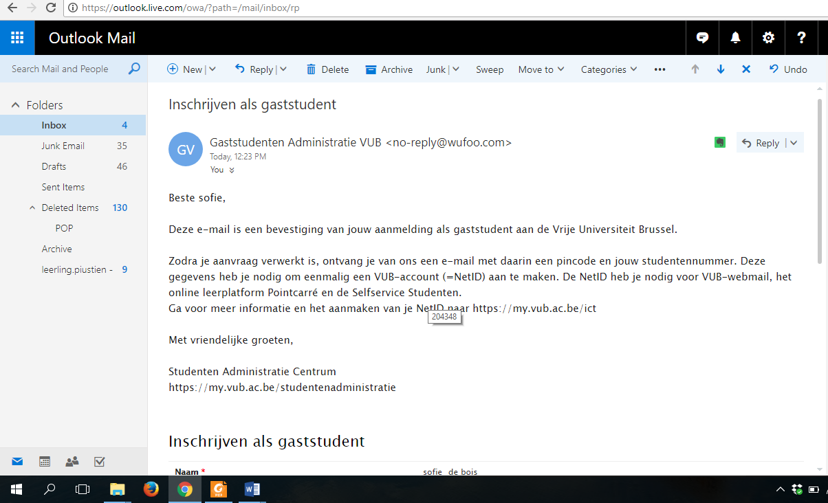

- Kort na bovenstaande bevestiging, krijg je jouw accountgegevens. Deze heb je nodig voor VUB-webmail, leerplatform Canvas en de selfservice-studenten.

Meer info: https://student.vub.be/ict/#netid-en-e-mail
Activatie
Je activeert je NetID, VUB e-mailadres én bijhorend wachtwoord via de Persoonlijke Account Manager.
Hiervoor heb je jouw studentennummer [1] en een pincode [2] nodig. Deze ontvang je per e-mail van de Onderwijs- en Studentenadministratie of vind je terug op je studentenkaart.
Binnen 24 uur na activatie zijn je NetID en e-mailadres gebruiksklaar. Beide zijn persoonlijk en gebruik je tijdens al je studiejaren aan de VUB.

